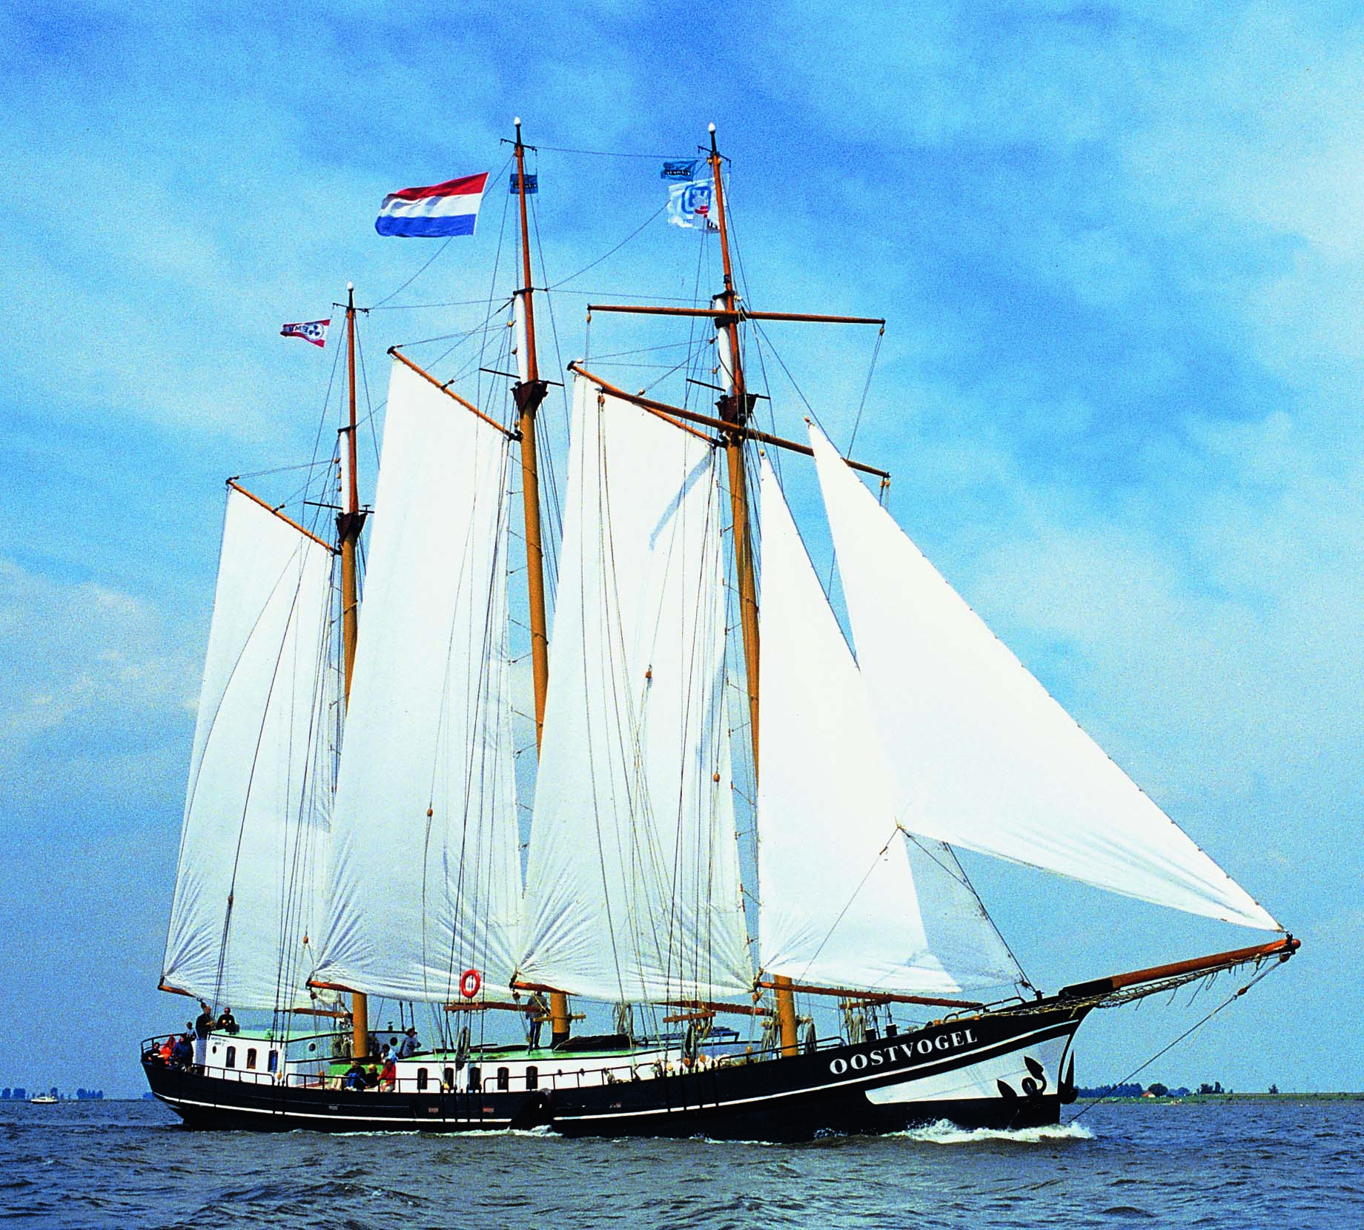

ontwerpdocument

Live performance

Michelle Broens | S21M | 13/06/2017

Inhoudsopgave

Inleiding 2

Begrippen 3

Architectuur 4

Klassendiagram 0

Klassendiagram bijlage 0

Database ontwerp 1

Het ontwerp 1

Bijlage bij het database ontwerp 2

Tabellen 3

# Inleiding

In dit document wordt er dieper ingegaan op de applicatie die in het document beschreven staat. Hier komen de meer gecompliceerde uitwerkingen die bijna meteen geïmplementeerd kunnen worden. Deze onderdelen zijn:

* Begrippen: dit is een lijst met begrippen hier staan woorden die de lezer misschien niet begrijpt of misschien niet helemaal begrijpt.
* Architectuur: dit geeft de structuur en communicatie van de applicatie weer in de vorm van een diagram
* Database ontwerp: hierin komt een diagram van de tabellen en attributen die in de database gezet worden, samen met een bijlage van dit diagram.
* Klassendiagram: dit geeft aan welke klassen, properties en methodes er in de applicatie gebruikt gaan worden.
* Infrastructuur: hier wordt in een diagram beschreven hoe de infrastructuur in elkaar zit, dus de server waar eventueel de database opstaat, de clients waarop de applicatie zou kunnen draaien.

# Begrippen

|  |  |
| --- | --- |
| **Begrip** | **Uitleg** |
| Property | In een property worden waardes opgeslagen om een privéveld buiten de klasse te kunnen gebruiken. |
| Methode | Een handeling die meerdere keren aangeroepen kan worden. |
| Infrastructuur | Een verzameling van voorzieningen die nodig is voor het transport van data. |
| Clients | Een client is een werkstation dus een pc of een laptop, die verbonden zit met de rest van de infrastructuur. |
| Query | Een query is een verzoek voor data/informatie van een tabel (of meerdere tabellen) aan de database. |
|  |  |
|  |  |

# Architectuur

De gebruiker logt in op het inlogscherm (presentatie laag) de gegevens worden doorgestuurd naar de buisiness laag. Deze gegevens worden door middel van een query (data laag) naar de database gestuurd.

# Klassendiagram

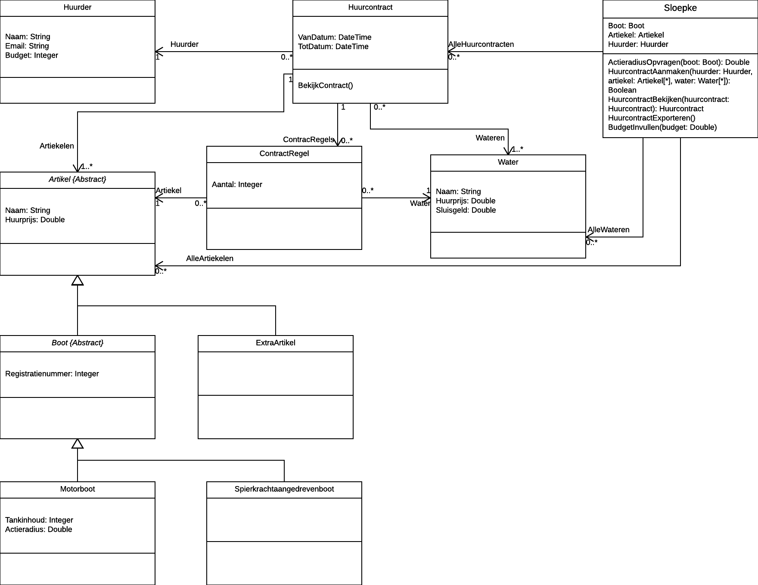Hier komen alle klassen die geïmplementeerd worden in de applicatie met onder het diagram nog een bijlage met een verdere uitleg.

## Klassendiagram bijlage

De klasse Spierkrachtaangedrevenboot is leeg, dit komt omdat deze erin staat voor de uitbreiding.

# 

# Database ontwerp

## https://documents.lucidchart.com/documents/dffb62c1-e22b-4823-a73c-e3ba46b5b4e5/pages/0_0?a=1885&x=-83&y=-56&w=1826&h=1236&store=1&accept=image%2F*&auth=LCA%20ea49714bc64589502b2649c9a104f4cd562b5fe6-ts%3D1497431825Het ontwerp

## Bijlage bij het database ontwerp

De subtyperingen zijn opgelost door een tabel te maken voor het hoofdtype en een voor de discriminator, dit is zo uitgewerkt bij beide subtyperingen.

## Tabellen

|  |  |  |  |
| --- | --- | --- | --- |
| **Attribuut** | **Type** | **Beschrijving** | **Verplicht (nullable)** |
|  |  |  |  |
|  |  |  |  |
|  |  |  |  |
|  |  |  |  |
|  |  |  |  |
|  |  |  |  |
|  |  |  |  |